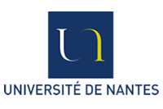 | 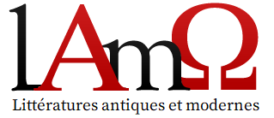 | 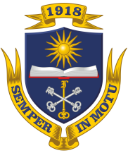 | 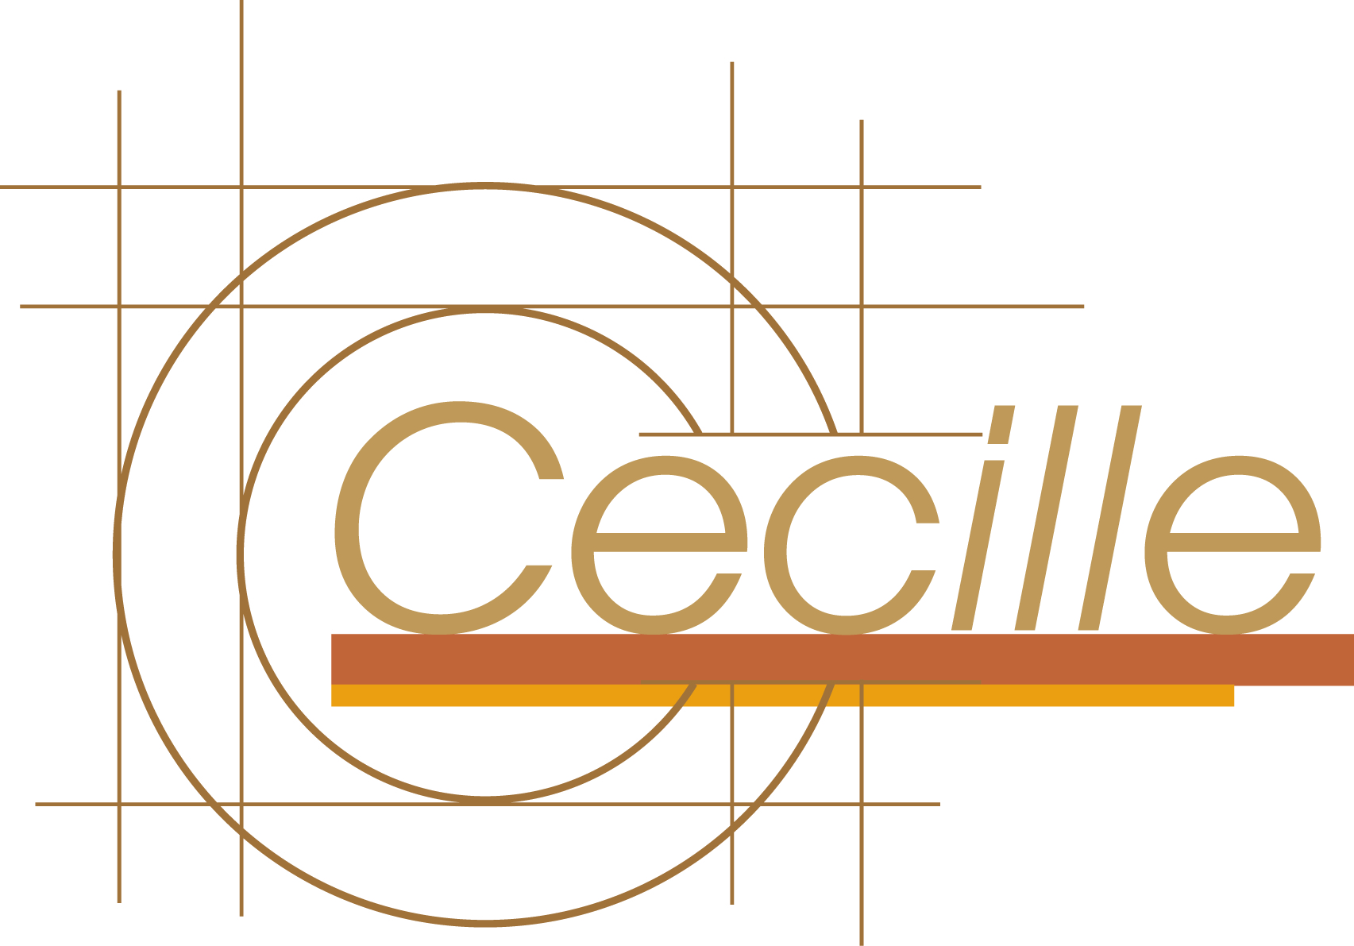 | 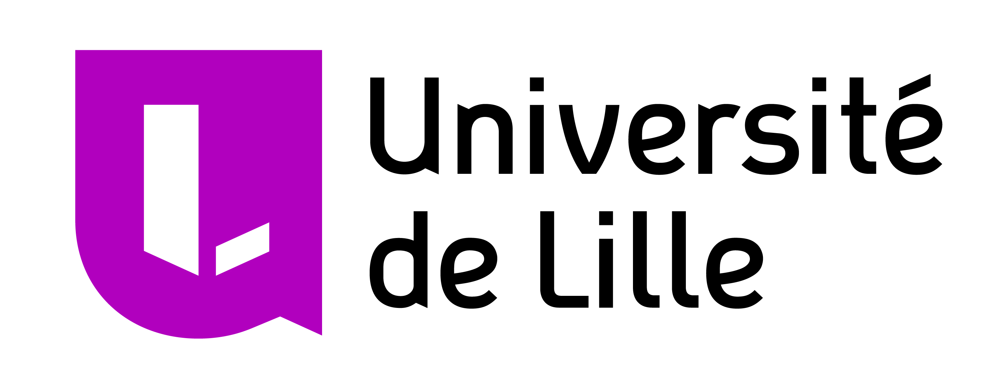
FORUM international
«Linguistique et défis du paradigme contemporain des relations sociales: interactions pluridisciplinaires, interculturelles et linguistiques»
Les 24-27 novembre 2021
Université d’État de Voronezh (Russie)

Colloque international pluridisciplinaire
«Le multiculturalisme à l’épreuve du temps»
Les 25-26 novembre 2021

À la fin des années 1960, un courant prometteur de la théorie sociale s’est structuré autour du multiculturalisme. Depuis, il n’a cessé d’évoluer et d’être revisité/réinterprété selon les contextes. Polyethniques et culturellement plurielles, les sociétés modernes d’Europe occidentale, les États-nation ont mis en œuvre des politiques et des stratégies d’intégration sociale (MutliKulti allemand) et de paix civile fondés sur les principes d’une coexistence équitable entre les différentes formes culturelles en présence sur les territoires. Au grès du temps, le multiculturalisme en question, décidé par les élites politiques, n’a pas rempli sa fonction d’intégration et d’assimilation des populations immigrées dans les pays d’accueil. Ceux-ci se sont retrouvés confrontés à la fragilisation des liens enracinés de solidarité, à la consolidation de communautés ethnoculturelles jusque-là en périphérie, à la création de divisions culturelles et de tensions sociales. Enfin, d’une manière latente et paradoxale, les sociétés en question se sont heurtées au phénomène d’adaptation aux cultures des nouveaux arrivants et au discours du « politiquement correct ».
Les phénomènes migratoires qui se sont intensifiés lors des trois décennies précédentes, et qui touchent notamment les contrées occidentales, constituent, à l’époque actuelle, un des enjeux majeurs du monde de demain. Ce phénomène, qui est souvent appréhendé dans une optique alimentée par la rhétorique de la violence, de la misère, de l’urgence, de l’instabilité, a aussi donné naissance à de nouvelles générations d’individus qui sont devenus partie intégrante du tissu social, économique, artistique des pays d’accueil et qui participent à la transformation politique, au sens étymologique du terme, de ces sociétés. Cet équilibre précieux, mais qui reste malheureusement toujours précaire, n’est pas à l’abri de formes de racisme et de xénophobie, tout comme de fermetures des frontières. Dans ce contexte, le multiculturalisme peut-il encore apporter des réponses dans l’effort collectif d’acceptation de l’Autre, en mettant en exergue la valorisation de la différence quand certains dirigeants occidentaux prônent pour son échec et plaident pour le retour à une intégration des populations immigrées ?
Il s’agira donc d’analyser les différentes et multiples formes à travers lesquelles le multiculturalisme a pris place dans nos sociétés, notamment depuis les trente dernières années, suite aux phénomènes migratoires qui inévitablement continuent à accentuer la diversité ethnoculturelle. Les approches multidisciplinaires seront les bienvenues et pourront toucher aussi bien les Sciences humaines et sociales, au sens large du terme, que des domaines plus spécifiquement sociologiques ou politiques.

*********
Les propositions de communication de 300 à 400 mots, en français ou en russe, accompagnées d’un CV succinct (150 mots max.), seront envoyées au plus tard le 15 octobre 2021 à Elena Alexeeva (elena.alexeeva14@yandex.ru), à Garik Galstyan (garik.galstyan@univ-lille.fr) et à Walter Zidarič (Walter.Zidaric@univ-nantes.fr). Les communications seront présentées en français ou en russe.
Le comité scientifique communiquera l’acceptation des propositions sélectionnées avant le 20 octobre 2021. Les participants pourront alors s’inscrire avant le 01 novembre 2021.
Les frais d’inscription à hauteur de 80 EUR incluent le déjeuner, le repas de Gala et la publication d’une sélection de communications. Les frais de déplacement et de séjour sont à la charge des participants.

